产品交互原型评审文档
生成日期: 2026-02-13

1. 产品全链路结构图
下图展示了社交生活 App 的六大核心链路及页面层级关系：
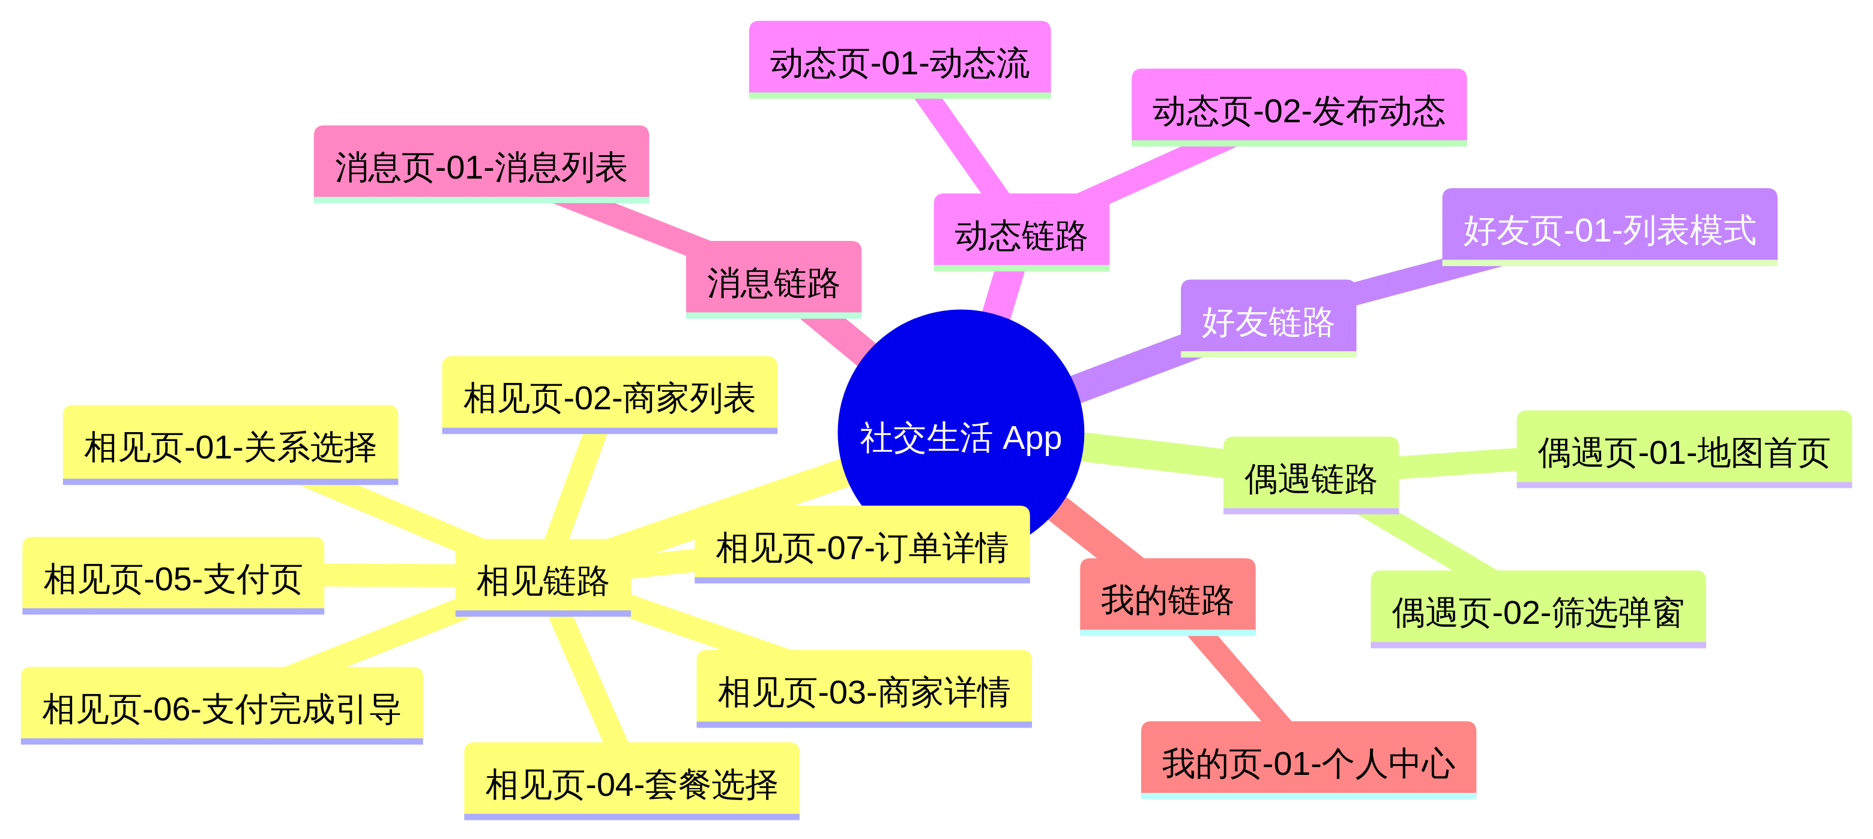

2. 相见链路
核心流程：用户发起邀约 -> 选择商家 -> 支付套餐 -> 完成订单。

2.1 相见页-01-关系选择
用户选择邀约对象的关系类型（如朋友、恋人），系统据此推荐不同氛围的商家。
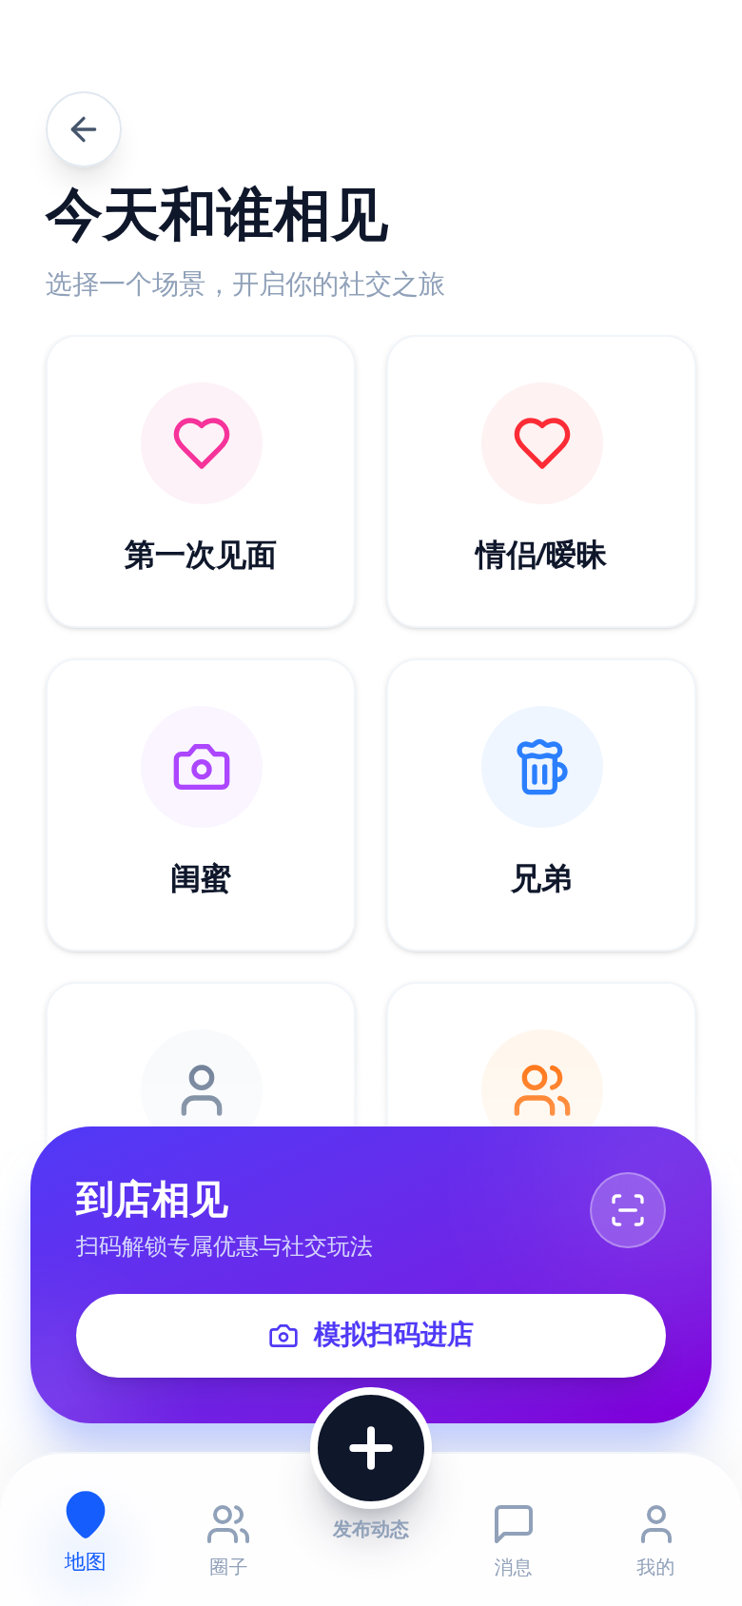

2.2 相见页-02-商家列表
展示符合条件的商家列表，支持按距离、评分筛选。
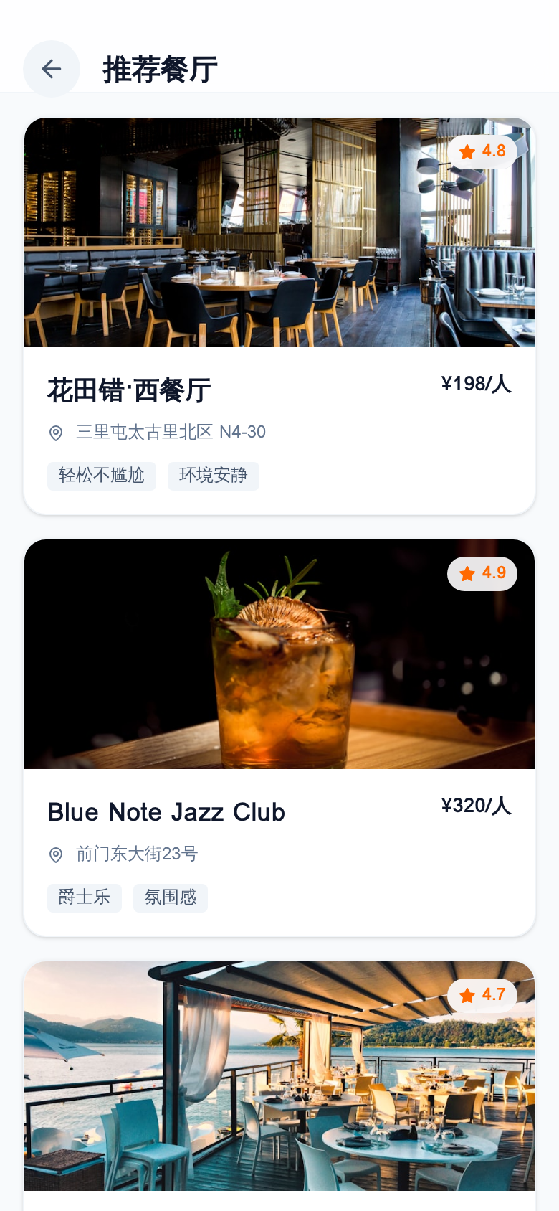

2.3 相见页-03-商家详情
展示商家环境图、特色菜品及用户评价。
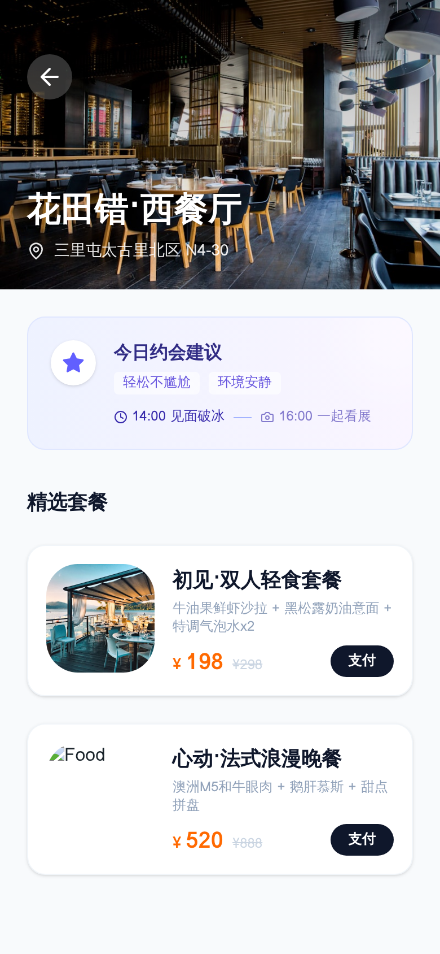

2.4 相见页-04-套餐选择
用户选择具体的餐饮或活动套餐。

2.5 相见页-05-支付页
确认订单金额，选择支付方式（微信/支付宝）。

2.6 相见页-06-支付完成引导
支付成功后的反馈页面，引导用户查看订单或发起导航。

2.7 相见页-07-订单详情
展示订单状态、核销码及商家信息。

3. 偶遇链路
基于地理位置的社交发现功能。

3.1 偶遇页-01-地图首页
地图模式展示附近的用户和活动热点。
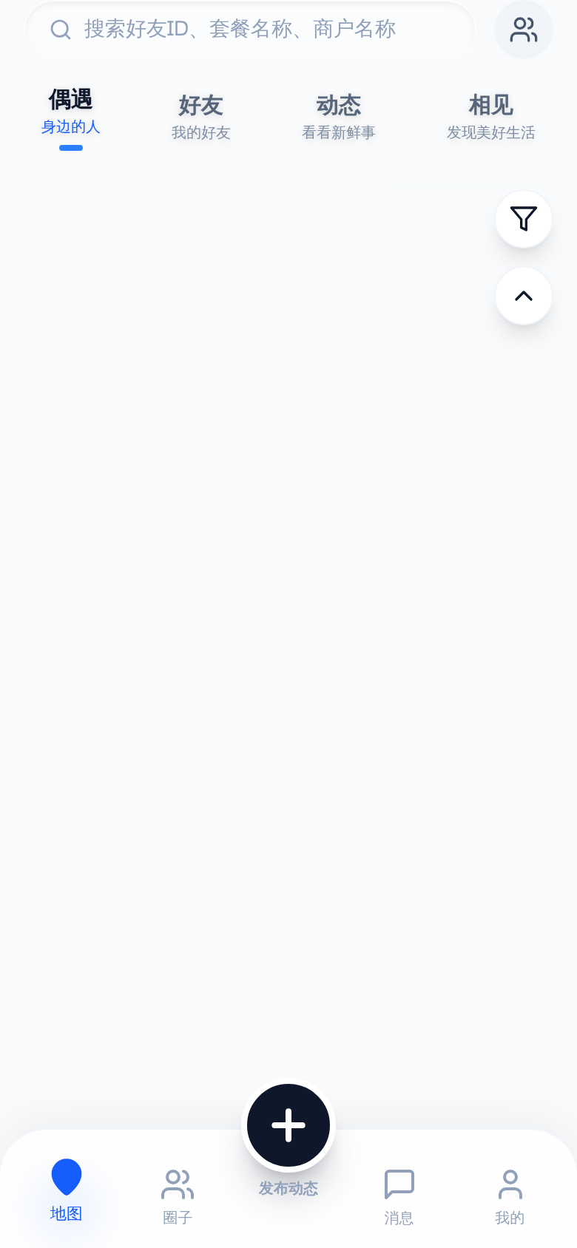

3.2 偶遇页-02-筛选弹窗
筛选地图上显示的用户性别、年龄段及活动类型。
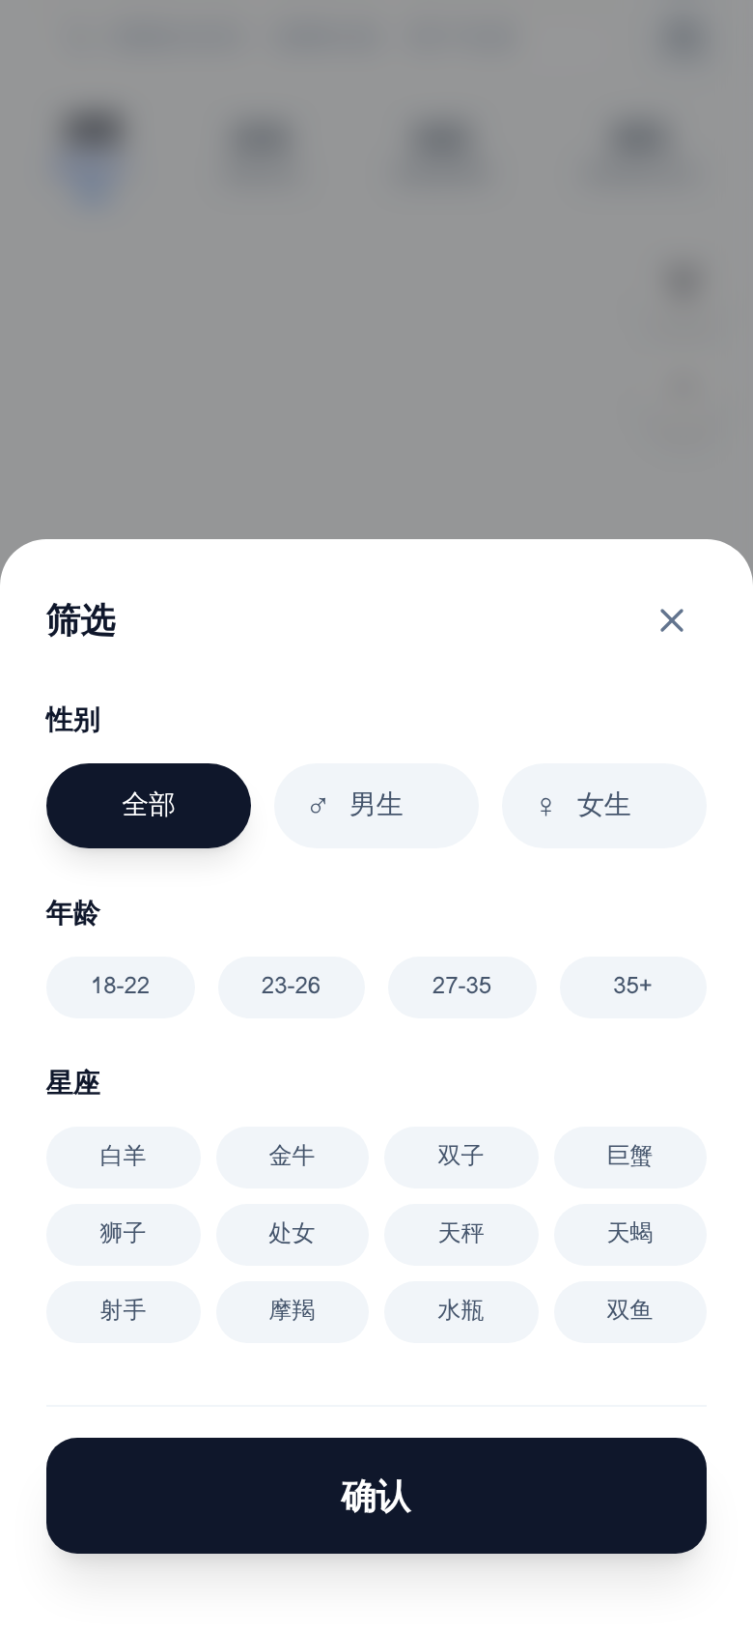

4. 好友链路
管理已建立社交关系的好友列表。

4.1 好友页-01-列表模式
展示好友列表，支持搜索和首字母索引。
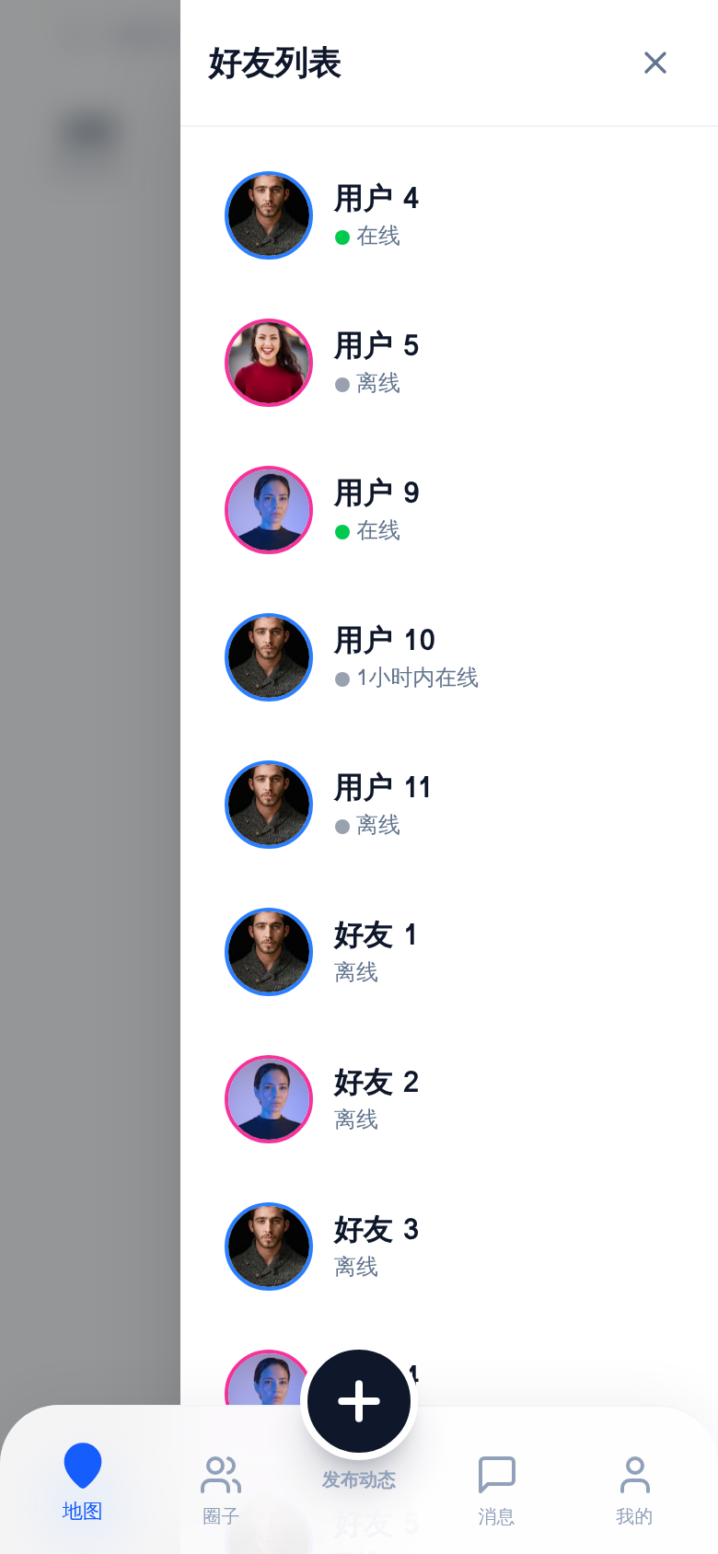

5. 动态链路
用户分享生活点滴的内容社区。

5.1 动态页-01-动态流
瀑布流展示好友及推荐的动态内容。
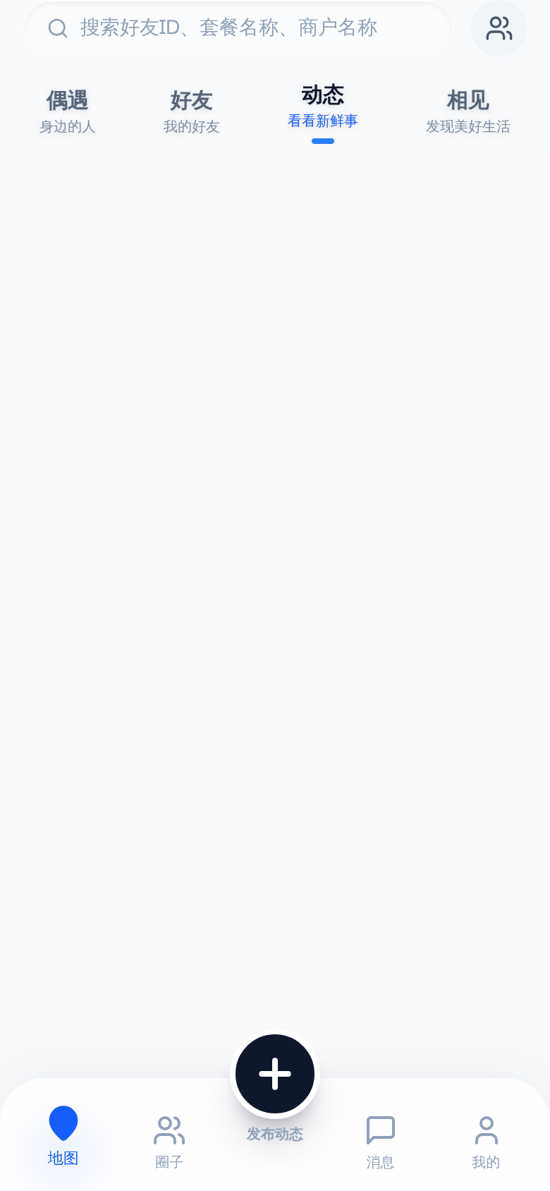

5.2 动态页-02-发布动态
图文发布编辑器，支持添加位置和话题。
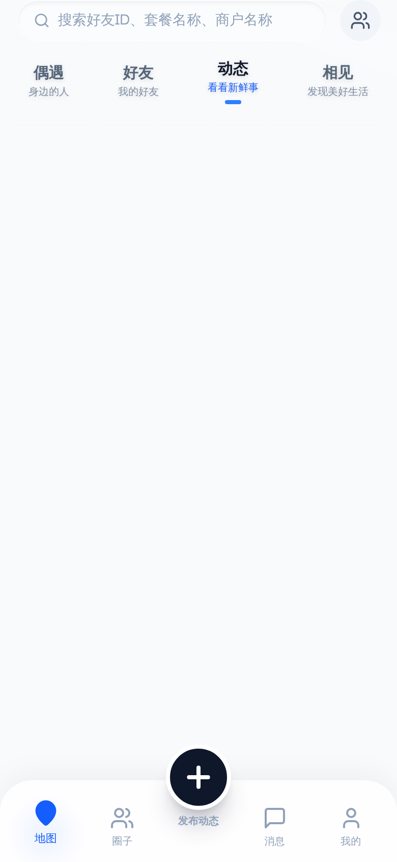

6. 消息链路
即时通讯模块。

6.1 消息页-01-消息列表
展示所有私聊和群聊会话列表。
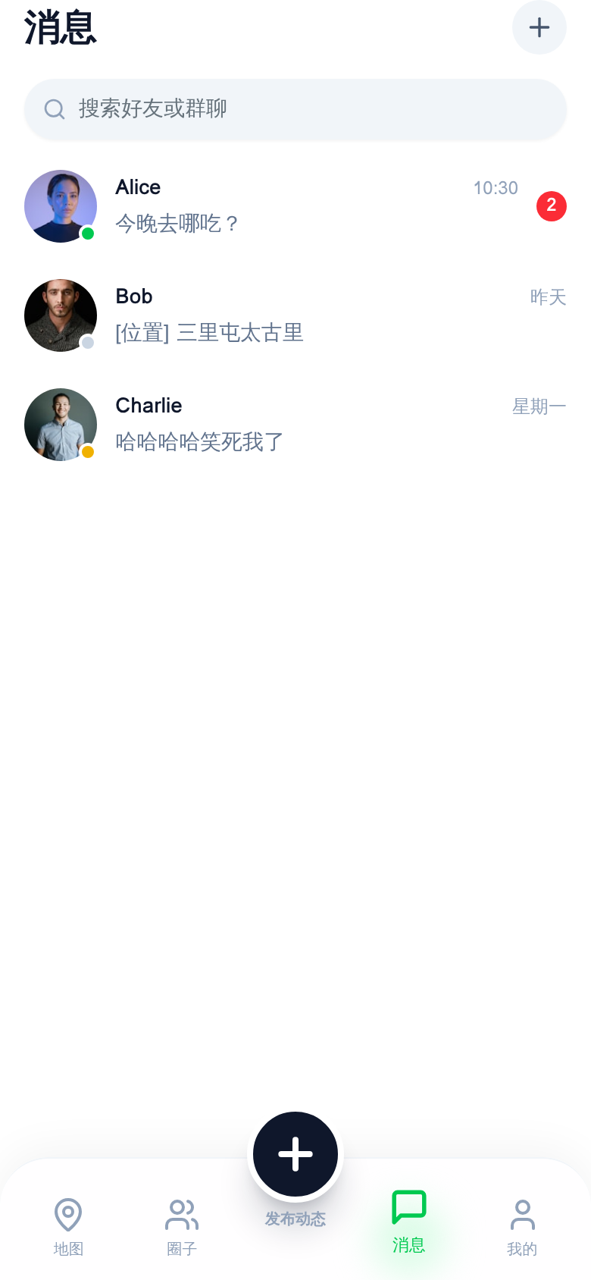

7. 我的链路
个人信息及设置管理。

7.1 我的页-01-个人中心
展示用户头像、资料编辑入口及功能设置。
